
Інформатика 5 клас
Дігностувальна робота №2
“Зображення та алгоритми їх побудови”

Група результатів 1 | Працюємо з інформацією, даними, моделями
Група результатів 2 | Створює інформаційні продукти
Група результатів 3 | Працює в цифровому середовищі
Група результатів 4 | Безпечно та відповідально працює з інформаційними технологіями

Тестові запитання 1-6 з правильними відповідями (ГР1, ГР3)

Практичні завдання 7-10 (ГР2, ГР4)

Варіант І

1. Запитання

На малюнку зображено програму Засіб перегляду фотографій Windows. Якою цифрою позначено інструмент Переглянути попереднє?

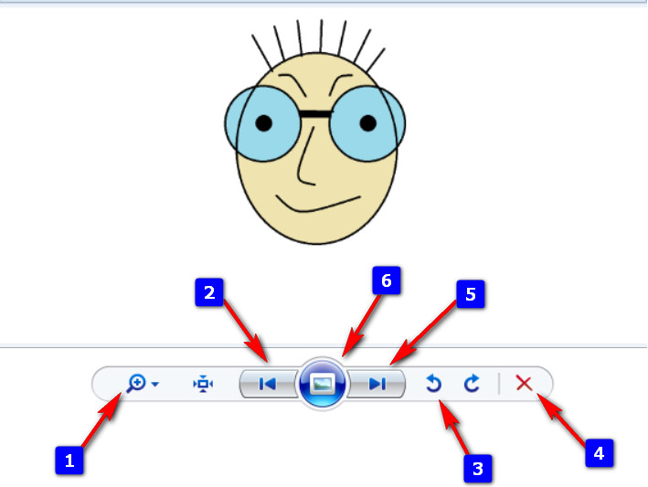
- 1
- 2 – правильна відповідь
- 3
- 4
- 5
- 6

2. Запитання

На малюнку зображено програму Засіб перегляду фотографій Windows. Якою цифрою позначено інструмент Режим показу слайдів?

- 1
- 2
- 3
- 4
- 6 – правильна відповідь
- 5

3. Запитання

Що з переліченого відноситься до апаратних засобів комп’ютерної графіки?
- Графічні редактори
- Принтер - правильна відповідь
- Програми розпізнання графічних зображень
- Програми перегляду графічних зображень

4. Запитання

Як називається пристрій для роздрукування графічний зображень?
- Принтер - правильна відповідь
- Сканер
- Проектор
- Планшет

5. Запитання

На малюнку зображено інтерфейс середовища програмування Скретч. Якою цифрою позначено інструмент для переключення в повноекранний режим?

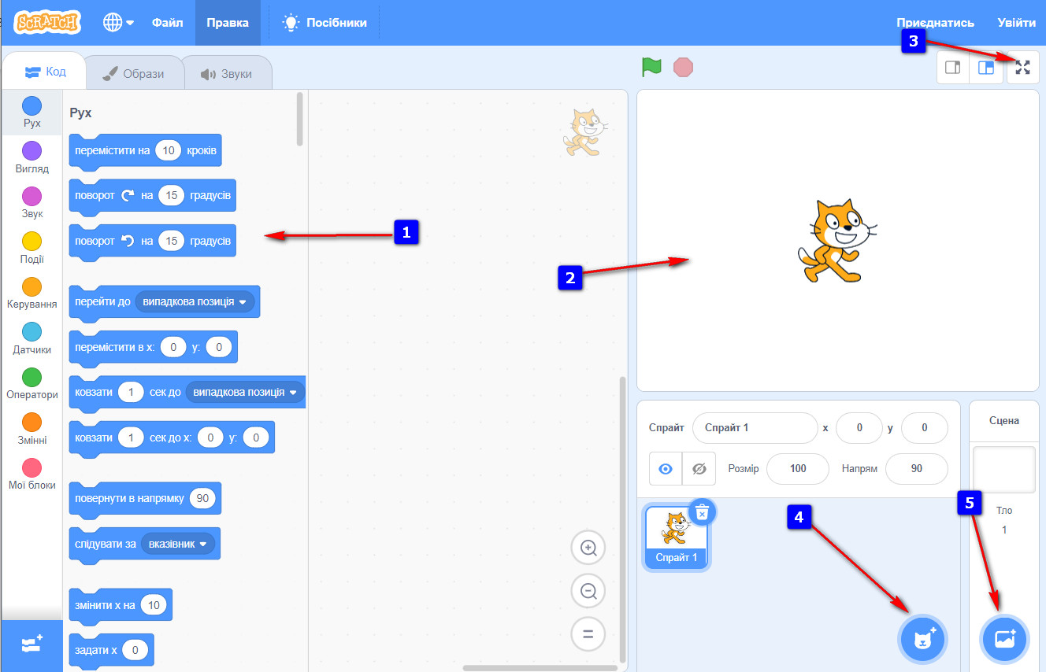
- 5
- 1
- 2
- 4
- 3 - правильна відповідь

6. Запитання

На малюнку зображено фрагмент інтерфейсу середовища програмування Скретч для роботи з об’єктом. Якою цифрою позначено інструмент для видалення об’єкта?

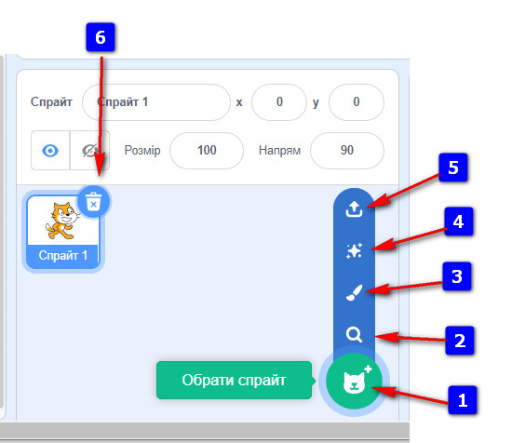

- 1
- 2
- 5
- 3
- 6 - правильна відповідь
- 4

7. Завдання
Створіть алгоритм для розв'язання наступної задачі: "Перейти дорогу на зелене світло".
8. Завдання
У графічному редакторі намалюйте будинок своєї мрії, використовуючи різні інструменти.
9. Завдання
Зобразіть за допомогою блок-схеми алгоритм для знаходження більшого з двох чисел.
10. Завдання
Опишіть послідовність дій для створення малюнка у графічному редакторі на тему "Осінній пейзаж".

Інформатика 5 клас
Дігностувальна робота №2
“Зображення та алгоритми їх побудови”

Група результатів 1 | Працюємо з інформацією, даними, моделями
Група результатів 2 | Створює інформаційні продукти
Група результатів 3 | Працює в цифровому середовищі
Група результатів 4 | Безпечно та відповідально працює з інформаційними технологіями

Тестові запитання 1-6 з правильними відповідями (ГР1, ГР3)

Практичні завдання 7-10 (ГР2, ГР4)

Варіант ІІ
- Запитання

При якій умові буде реалізовуватися подія в проекті, якщо використати

дану команду в середовищі програмування Скретч?


- Коли буде змінено тло
- Коли натиснуто спрайт
- Коли натиснуто певну клавішу
- Коли натиснуто прапорець - правильна відповідь

2. Запитання

Для чого в середовищі програмування Скретч використовується дана команда?
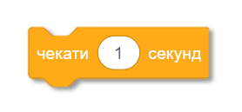

- Для призупинки виконання команд на 1 секунду - правильна відповідь
- Для призупинки виконання команд на 1 годину
- Для призупинки виконання команд на 1 хвилину
- Для призупинки виконання команд на 1 хвилину

- Запитання

Для чого в середовищі програмування Скретч використовується дана команда?

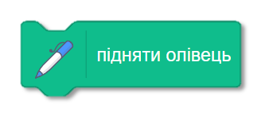
- Щоб закінчити малювати слід переміщення виконавця - правильна відповідь
- Щоб почати малювати слід переміщення виконавця

- Запитання

Для чого в середовищі програмування Скретч використовується дана команда?

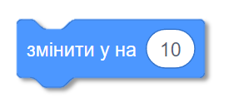
- Для переміщення виконавця на 10 координат вгору - правильна відповідь
- Для переміщення виконавця на 10 координат вправо
- Для переміщення виконавця на 10 координат вліво
- Для переміщення виконавця на 10 координат вниз

- Запитання

На скільки кроків переміститься об’єкт в результаті виконання даної програми?

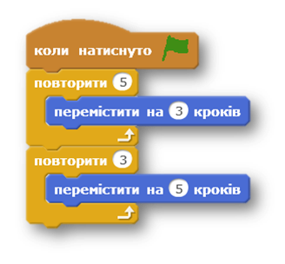
- 30 - правильна відповідь
- 15
- 20
- 8
- Яку умову описує дана команда?


- Об’єкт торкається вказаного об’єкта, назва якого обирається зі списку
- На клавіатурі натиснуто вказану клавішу, назва якої обирається зі списку - правильна відповідь
- Об’єкт першого кольору торкається другого кольору
- Об’єкт торкається вказаного кольору

7. Завдання
Створіть алгоритм для приготування чаю
8. Завдання
У графічному редакторі створіть вітальну листівку до дня народження.
9. Завдання
Зобразіть за допомогою блок-схеми алгоритм для знаходження суми чисел від 1 до 10.
10. Завдання
Опишіть послідовність дій для створення колажу з фотографій у графічному редакторі.

